SECRETARIA DE ENERGIA

RESPUESTA a los comentarios recibidos al Proyecto de Norma Oficial Mexicana PROY-NOM-016ENER2024, Eficiencia energética de motores de corriente alterna, trifásicos, de inducción, tipo jaula de ardilla, en potencia nominal de 0.746 kW a 373 kW. Límites, método de prueba y marcado.

Al margen un sello con el Escudo Nacional, que dice: Estados Unidos Mexicanos.
RESPUESTA A LOS COMENTARIOS RECIBIDOS AL PROYECTO DE NORMA OFICIAL MEXICANA PROY-NOM-016ENER2024, EFICIENCIA ENERGÉTICA DE MOTORES DE CORRIENTE ALTERNA, TRIFÁSICOS, DE INDUCCIÓN, TIPO JAULA DE ARDILLA, EN POTENCIA NOMINAL DE 0.746 KW A 373 KW. LÍMITES, MÉTODO DE PRUEBA Y MARCADO.
ISRAEL JÁUREGUI NARES, Presidente del Comité Consultivo Nacional de Normalización para la Preservación y Uso Racional de los Recursos Energéticos (CCNNPURRE) y Director General de la Comisión Nacional para el Uso Eficiente de la Energía (CONUEE), con fundamento en los artículos 17, 33, fracción X de la Ley Orgánica de la Administración Pública Federal; 4 de la Ley Federal de Procedimiento Administrativo; 10 y 11, fracciones I y VI de la Ley de Planeación y Transición Energética; 3, fracciones VII y IX, 10, fracción IX, 24, 25, 30, 35, fracciones VI, VII, VIII y IX, 41 y Octavo Transitorio de la Ley de Infraestructura de la Calidad; 2 apartado F, fracción II, 71, 72 y 76 del Reglamento Interior de la Secretaría de Energía; el Artículo Único del Acuerdo por el que se delegan en el Director General de la CONUEE, las facultades que se indican; y apartado X, inciso A, numerales 11 y 15, e inciso D numerales 1, 2 y 3 del Manual de Organización General de la CONUEE; las facultades que se indican; y apartado X, inciso A, numerales 11 y 15, e inciso D numerales 1, 2 y 3 del Manual de Organización General de la CONUEE; publica las respuestas a los comentarios recibidos al Proyecto de Norma Oficial Mexicana PROY-NOM-016ENER2024, Eficiencia energética de motores de corriente alterna, trifásicos, de inducción, tipo jaula de ardilla, en potencia nominal de 0.746 kW a 373 kW. Límites, método de prueba y marcado, publicado en el Diario Oficial de la Federación el 27 de noviembre de 2024.
PROMOVENTE | RESPUESTA
Cámara Nacional de Manufacturas Eléctricas (CANAME) (fecha del comentario: 24-01-2025)
Comentario 1:  Contenido: 1. Objetivo y campo de aplicación  Dice:  Este Proyecto de Norma Oficial Mexicana aplica también a:  - Motorreductores, motobombas y motocompresores, incluidos los que incorporan flechas y bridas no estándar;  Debe decir:  Este Proyecto de Norma Oficial Mexicana aplica también a:  - Motorreductores, bombas, motobombas, compresores y motocompresores, incluidos los que incorporan flechas y bridas no estándar;  Justificación:  En el mercado general (en la calle), las motobombas son aquellas bombas que se utilizan para la extracción de agua de un lugar a otro, o bombas de achique. Si se deja la definición como motobombas se corre el riesgo de que la norma solo le aplique a este tipo de bombas y se dejen fuera a todas las demás.  Para el caso de los motocompresores, el riesgo es el mismo, el motocompresor es un dispositivo que combina un motor y un compresor en una sola unidad para comprimir gases, generalmente aire o refrigerantes, en aplicaciones específicas (como los motocompresores de los negocios de “talachas o talleres de vulcanización de neumáticos ” para reparar llantas), si se deja la definición como está en la norma, solo aplicaría a los equipos que en el mercado general se conocen como motocompresores y el resto de los compresores quedarían exentos del cumplimiento de la norma. | Con fundamento en el artículo 35 fracciones VII y VIII de la Ley de Infraestructura de la Calidad, el Grupo de Trabajo analizó el comentario y se determinó por consenso que no procede.  Esta regulación aplica a motores eléctricos, que por definición es: Máquina rotatoria para convertir energía eléctrica en mecánica.  La bomba por definición es: Máquina hidráulica que convierte la energía mecánica en energía de presión, transferida al agua o fluido. De acuerdo con el tipo de máquina, se trata de equipos completamente diferentes a los que tiene por alcance la NOM.  Se mantiene la redacción original de las dependencias tal y como aparece en el Capítulo 1. Objetivo y campo de aplicación del Proyecto de Norma Oficial Mexicana, quedando de la siguiente manera:  1. Objetivo y campo de aplicación  Este Proyecto de Norma Oficial Mexicana aplica también a:  - Motorreductores, motobombas y motocompresores, incluidos los que incorporan flechas y bridas no estándar;
Comentario 2:  Contenido: Definiciones  Dice:  Aún no establecido en el texto del Proyecto de NOM.  Debe decir:  Bomba. La bomba es una máquina que aumenta la presión a un líquido que circula a través de ella, esto se logra a través de la transformación de energía mecánica que ingresa a la bomba en energía hidráulica aplicada al líquido.  Esta energía adquirida por el líquido le permitirá superar al flujo las resistencias hidráulicas y elevar al mismo a la altura deseada.  Justificación  Incluir definición para efectos de mejor comprensión y aclaración en la clasificación de los equipos | Con fundamento en el artículo 35 fracciones VII y VIII de la Ley de Infraestructura de la Calidad, el Grupo de Trabajo analizó el comentario y se determinó por consenso que no procede.  De acuerdo con el tipo de máquina, se trata de equipos completamente diferentes a los que tiene por alcance el Proyecto de Norma Oficial Mexicana.
Comentario 3:  Contenido: Definiciones  Dice:  Aún no establecido en el texto del Proyecto de NOM.  Debe decir:  Compresor es una máquina mecánica que comprime gases en general y puede ser accionada por transmisión por bandas o acoplamiento inclusive también coaxiales.  Un compresor es una máquina diseñada para aumentar la presión de un gas (normalmente aire) al reducir su volumen.  Su función principal es tomar aire u otro gas del ambiente, comprimirlo y almacenarlo en un recipiente o liberarlo a través de un sistema para realizar diversas tareas.  Justificación  Incluir definición para efectos de mejor comprensión y aclaración en la clasificación de los equipos | Con fundamento en el artículo 35 fracciones VII y VIII de la Ley de Infraestructura de la Calidad, el Grupo de Trabajo analizó el comentario y se determinó por consenso que no procede.  De acuerdo con el tipo de máquina, se trata de equipos completamente diferentes a los que tiene por alcance el Proyecto de Norma Oficial Mexicana.
PROMOVENTE | RESPUESTA
Daikin Airconditioning México, S. de R.L. de C.V. (fecha del comentario: 25-01-2025)
Comentario 1:  Contenido: 1. Objetivo y campo de aplicación  Dice:  Este Proyecto de Norma Oficial Mexicana establece los valores mínimos de eficiencia energética, el método de prueba, los requisitos de marcado y el procedimiento de evaluación de la conformidad, aplicables a los motores eléctricos de corriente alterna, trifásicos, de inducción, tipo jaula de ardilla (asíncronos), en potencia nominal de 0.746 kW hasta 373 kW, de 2, 4, 6 u 8 polos, con al menos una tensión eléctrica nominal marcada de hasta 600 V, de 50 Hz y 60 Hz, abiertos o cerrados, de una sola frecuencia de rotación (velocidad de giro en el eje o flecha del motor), de posición de montaje horizontal o vertical, enfriados por aire y régimen continuo, los cuales se importen, fabriquen o comercialicen dentro del territorio de los Estados Unidos Mexicanos.  Este Proyecto de Norma Oficial Mexicana aplica también a:  - Motorreductores, motobombas y motocompresores, incluidos los que incorporan flechas y bridas no estándar;  - Motores acoplados a cargas por medio de brida y sin patas en el cuerpo principal de la carcasa;  - Motores integrados a equipos que al momento de ser retirados puedan operar en forma independiente aun cuando su ejecución mecánica en bridas y flechas no sea estandarizada.  Este Proyecto de Norma Oficial Mexicana tutela el objetivo legítimo de interés público IX, con relación al uso y aprovechamiento de los recursos naturales de la Ley de Infraestructura de la Calidad.  Debe decir:  Este Proyecto de Norma Oficial Mexicana establece los valores mínimos de eficiencia energética, el método de prueba, los requisitos de marcado y el procedimiento de evaluación de la conformidad, aplicables a los motores eléctricos de corriente alterna, trifásicos, de inducción, tipo jaula de ardilla (asíncronos), en potencia nominal de 0.746 kW hasta 373 kW, de 2, 4, 6 u 8 polos, con al menos una tensión eléctrica nominal marcada de hasta 600 V, de 50 Hz y 60 Hz, abiertos o cerrados, de una sola frecuencia de rotación (velocidad de giro en el eje o flecha del motor), de posición de montaje horizontal o vertical, enfriados por aire y régimen continuo, los cuales se importen, fabriquen o comercialicen dentro del territorio de los Estados Unidos Mexicanos.  Este Proyecto de Norma Oficial Mexicana aplica también a:  - Motorreductores, motobombas y motocompresores, incluidos los que incorporan flechas y bridas no estándar;  - Motores acoplados a cargas por medio de brida y sin patas en el cuerpo principal de la carcasa;  - Motores integrados a equipos que al momento de ser retirados puedan operar en forma independiente aun cuando su ejecución mecánica en bridas y flechas no sea estandarizada.  Este Proyecto de Norma Oficial Mexicana tutela el objetivo legítimo de interés público IX, con relación al uso y aprovechamiento de los recursos naturales de la Ley de Infraestructura de la Calidad  Justificación:  Aclaración y duda:  ¿Se encuentran dentro del campo de aplicación del PROY-NOM, motores que no son enfriados por aire?  Realizar aclaración para evitar dudas o malas interpretaciones en la aplicación y vigilancia de la NOM. | Con fundamento en el artículo 35 fracciones VII y VIII de la Ley de Infraestructura de la Calidad, el Grupo de Trabajo analizó el comentario y se determinó por consenso que no procede.  ¿Se encuentran dentro del campo de aplicación del PROY-NOM, motores que no son enfriados por aire? No, en las exclusiones se indica lo siguiente: Se excluyen motores eléctricos que requieren de equipo auxiliar o adicional para su enfriamiento.
Comentario 2:  Contenido: 1. Objetivo y campo de aplicación  Dice:  Se excluyen motores eléctricos que requieren de equipo auxiliar o adicional para su enfriamiento.  Debe decir:  Se excluyen motores eléctricos que requieren de equipo auxiliar o adicional para su enfriamiento, asimismo, se excluyen los motores de varias frecuencias de rotación (más de dos velocidades de giro) conocidos comúnmente como inverter.  Justificación:  El objetivo y campo de aplicación solo considera los motores de una sola frecuencia de rotación (velocidad de giro en el eje o flecha del motor), por lo que para otorgar certeza a los regulados y evitar confusiones de aplicación en comercialización y punto de entrada al país, es necesario especificar la exclusión en la NOM. | Con fundamento en el artículo 35 fracciones VII y VIII de la Ley de Infraestructura de la Calidad, el Grupo de Trabajo analizó el comentario y se determinó por consenso que procede parcialmente.  Se modifica la redacción de las exclusiones del Capítulo 1. Objetivo y campo de aplicación del Proyecto de Norma Oficial Mexicana, quedando de la siguiente manera:  Se excluyen motores eléctricos que requieren de equipo auxiliar o adicional para su enfriamiento, asimismo, se excluyen los motores que operan en distintos rangos de frecuencia eléctrica durante su operación (dos o más velocidades de giro).
Comentario 3:  Contenido: 1. Objetivo y campo de aplicación  Dice:  Se excluyen motores eléctricos que requieren de equipo auxiliar o adicional para su enfriamiento.  Debe decir:  Se excluyen motores eléctricos que requieren de equipo auxiliar o adicional para su enfriamiento, así como motores que sean importados y comercializados como refacciones, componentes y partes sujetos a una garantía de producto o sistema.  Justificación:  Se considera innecesario evaluar individualmente los componentes de un producto sujeto a una NOM de Eficiencia Energética, dado que estos componentes ya han sido evaluados en el producto final. | Con fundamento en el artículo 35 fracciones VII y VIII de la Ley de Infraestructura de la Calidad, el Grupo de Trabajo analizó el comentario y se determinó por consenso que no procede.  El tema de las importaciones corresponde a las facultades de la autoridad Aduanera, y en términos de lo dispuesto por la Ley de Impuestos Generales sobre las Importaciones y exportaciones… La Norma Oficial Mexicana, tiene el enfoque de salvaguardar los intereses de aquellos usuarios de productos sujetos a su cumplimiento…

Ciudad de México, a 30 de junio de 2025.- Presidente del Comité Consultivo Nacional de Normalización para la Preservación y Uso Racional de los Recursos Energéticos y Director General de la Comisión Nacional para el Uso Eficiente de la Energía, M. en I. Israel Jáuregui Nares.- Rúbrica.

RESPUESTA a los comentarios recibidos al Proyecto de Norma Oficial Mexicana PROY-NOM-035-ENER-2024, Eficiencia energética en acondicionadores de aire tipo unitario. Límites, métodos de prueba y etiquetado.

Al margen un sello con el Escudo Nacional, que dice: Estados Unidos Mexicanos.
RESPUESTA A LOS COMENTARIOS RECIBIDOS AL PROYECTO DE NORMA OFICIAL MEXICANA PROY-NOM-035-ENER-2024, EFICIENCIA ENERGÉTICA EN ACONDICIONADORES DE AIRE TIPO UNITARIO. LÍMITES, MÉTODOS DE PRUEBA Y ETIQUETADO.
ISRAEL JÁUREGUI NARES, Presidente del Comité Consultivo Nacional de Normalización para la Preservación y Uso Racional de los Recursos Energéticos (CCNNPURRE) y Director General de la Comisión Nacional para el Uso Eficiente de la Energía (CONUEE), con fundamento en los artículos 17, 33, fracción X de la Ley Orgánica de la Administración Pública Federal; 4 de la Ley Federal de Procedimiento Administrativo; 10 y 11, fracciones I y VI de la Ley de Planeación y Transición Energética; 3, fracciones VII y IX, 10, fracción IX, 24, 25, 30, 35, fracciones VI, VII, VIII y IX, y Octavo Transitorio de la Ley de Infraestructura de la Calidad; 2 apartado F, fracción II, 71, 72 y 76 del Reglamento Interior de la Secretaría de Energía; el Artículo Único del Acuerdo por el que se delegan en el Director General de la CONUEE, las facultades que se indican; y apartado X, inciso A, numerales 11 y 15, e inciso D numerales 1, 2 y 3 del Manual de Organización General de la CONUEE; publica las respuestas a los comentarios recibidos al Proyecto de Norma Oficial Mexicana PROY-NOM-035-ENER-2024, Eficiencia energética en acondicionadores de aire tipo unitario. Límites, métodos de prueba y etiquetado, publicado en el Diario Oficial de la Federación el 06 de enero de 2025.
PROMOVENTE | RESPUESTA
Asociación Nacional de Fabricantes y Distribuidores de Aire Acondicionado (ANFAD)
Comentario 1:  3.1  Dice:  Acondicionador de aire tipo unitario.  Unidad o conjunto de unidades autocontenidas en un mismo gabinete, que normalmente incluyen un serpentín de enfriamiento, un dispositivo de movimiento de aire, una combinación de compresor (es) y condensador, y pueden incluir una función de calentamiento.  Debe decir:  Acondicionador de aire tipo unitario.  Unidad o conjunto de unidades autocontenidas en un mismo gabinete, que normalmente incluyen un serpentín de enfriamiento, un dispositivo de movimiento de aire, una combinación de compresor (es) y condensador, y pueden incluir función de calentamiento.  Justificación:  Se sugiere eliminar la palabra “una”, ya que en el mercado existen tecnologías que pueden tener dos funciones de calentamiento, como puede ser ciclo reversible (bomba de calor) y calefacción a gas o calefacción mediante resistencias eléctricas.  Se propone esta corrección para no limitar a una función de calentamiento y evitar que se excluyan de la NOM productos que deben estar regulados. | Con fundamento en el artículo 35 fracciones VII y VIII de la Ley de Infraestructura de la Calidad, el Grupo de Trabajo analizó el comentario y se determinó por consenso que procede.  Se modifica el texto para quedar como sigue:  3.1 Acondicionador de aire tipo unitario.  Unidad o conjunto de unidades autocontenidas en un mismo gabinete, que normalmente incluyen un serpentín de enfriamiento, un dispositivo de movimiento de aire, una combinación de compresor (es) y condensador, y pueden incluir función de calentamiento.
Comentario 2:  5.1  Dice:  5. Clasificación  Los equipos acondicionadores de aire, incluidos en el alcance de este Proyecto de Norma Oficial Mexicana, deben ser clasificados de la siguiente forma:  5.1 De acuerdo con la tecnología de operación del compresor:  - Compresor de una velocidad (Capacidad fija)  - Compresor de frecuencia o flujo de refrigerante variable (Capacidad controlada proporcionalmente)  - Compresor de velocidades por etapas (Capacidad por etapas)  Debe decir:  5. Clasificación  Los equipos acondicionadores de aire, incluidos en el alcance de este Proyecto de Norma Oficial Mexicana, deben ser clasificados de la siguiente forma:  5.1 De acuerdo con la tecnología de operación del compresor:  - Compresor de una velocidad (Capacidad fija) y Compresor de velocidades por etapas (Capacidad por etapas)  - Compresor de frecuencia o flujo de refrigerante variable (Capacidad controlada proporcionalmente)  - Compresor de velocidades por etapas (Capacidad por etapas)  Justificación:  Se propone agrupar en una sola categoría el compresor de una velocidad y el compresor de velocidades por etapas, pues se considera más adecuado, acorde a la clasificación y los niveles de eficiencias propuestos para la tabla 1; aunado a lo cual en México, la mayoría o un gran porcentaje de los equipos paquete, no cuenta con más de dos etapas. | Con fundamento en el artículo 35 fracciones VII y VIII de la Ley de Infraestructura de la Calidad, el Grupo de Trabajo analizó el comentario y se determinó por consenso que no procede.  Debido a que son diferentes tipos de tecnologías, dado el tipo de compresor para capacidad fija o por etapas.
Comentario 3:  6.1  Dice:  Tabla 1 - Nivel de Relación de Eficiencia Energética Integrada (REEI)  en acondicionadores de aire tipo unitario  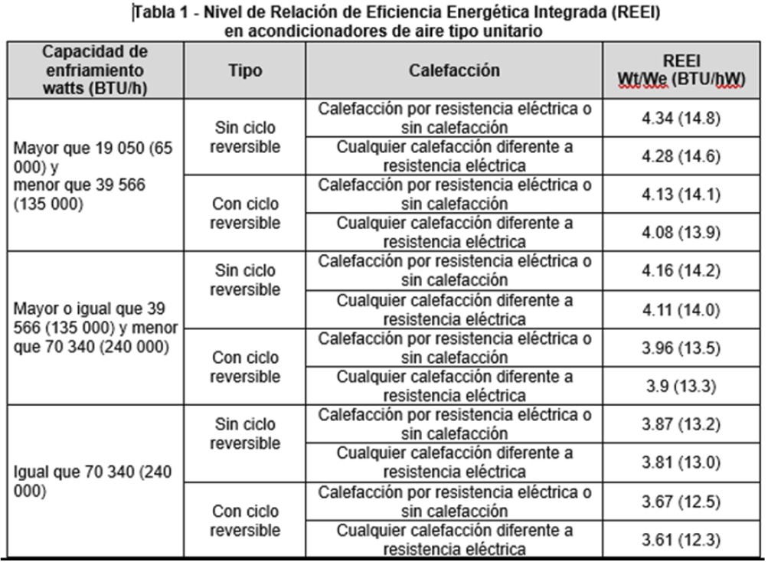  Debe decir:  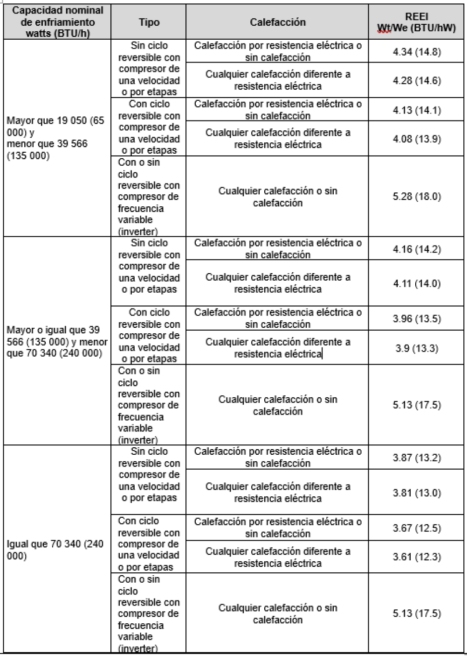  Justificación:  1. Se propone agregar la palabra “nominal”, ya que se trata de las capacidades nominales de los equipos objeto del campo de aplicación de la NOM.  2. También se propone mejorar los niveles mínimos de REEI para los equipos inverter, derivado de un análisis realizado de los productos que se fabrican y comercializan actualmente en el país.  Para tales fines, se proponen las modificaciones en azul para diferenciar los equipos inverter en cada rango de capacidad con las eficiencias mínimas propuestas.  El nivel de REEI que se propone es un valor medio entre lo establecido en la región de américa del norte y lo contemplado en el proyecto, para posicionar a México como referente en la región en cuanto a eficiencia energética. | Con fundamento en el artículo 35 fracciones VII y VIII de la Ley de Infraestructura de la Calidad, el Grupo de Trabajo analizó el comentario y se determinó por consenso que procede.  Se modifica la tabla para quedar como sigue:  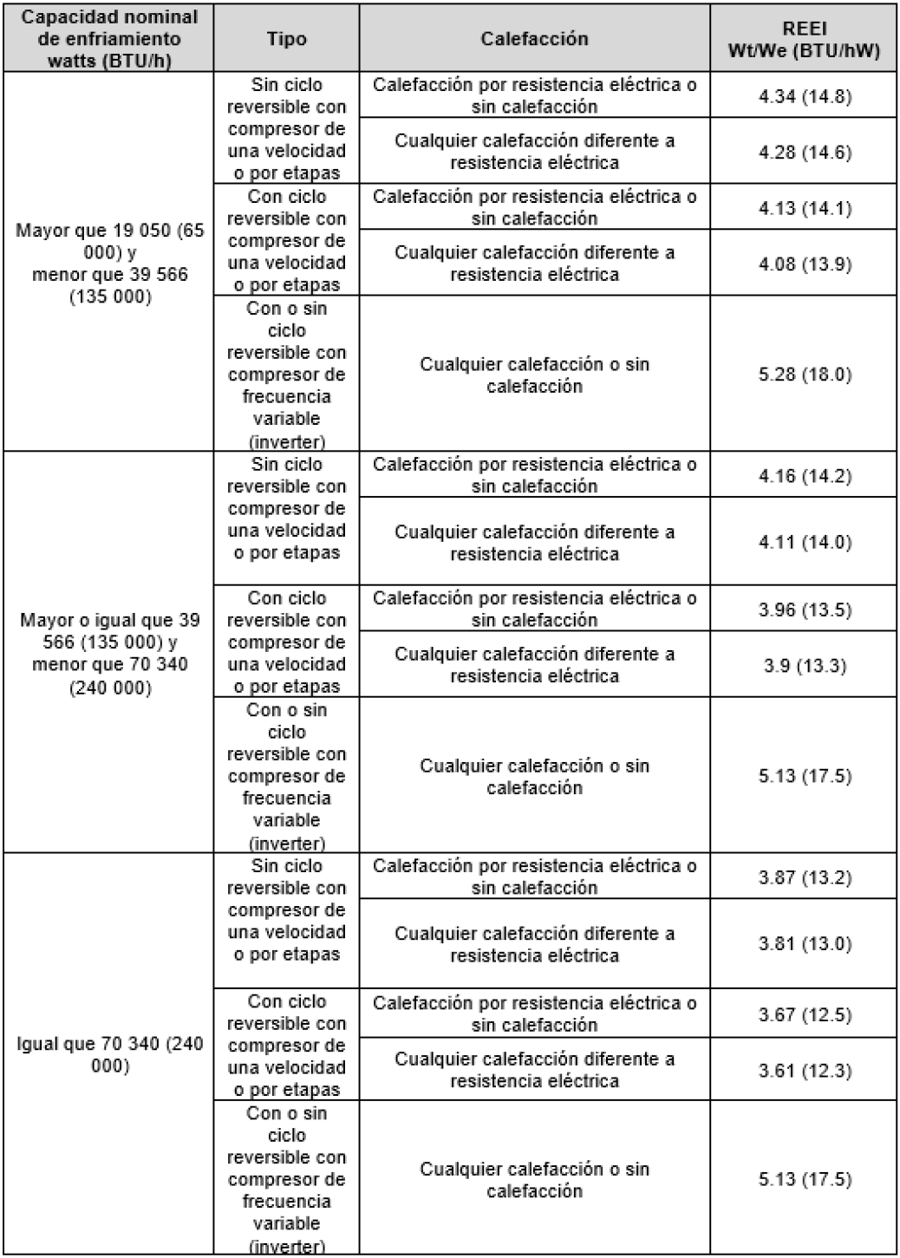
Comentario 4:  12.5.4.1  Dice:  12.5.4.1 Un año a partir de la fecha de su emisión, para los certificados de la conformidad con seguimiento mediante pruebas periódicas al producto (modalidad 1)  Debe decir:  12.5.4.1 Dos años a partir de la fecha de su emisión, para los certificados de la conformidad con seguimiento mediante pruebas periódicas al producto (modalidad 1).  Justificación:  Se propone una vigencia de dos años para los certificados que se emitan bajo la modalidad 1, debido a que los productos objeto de este proyecto de norma tienen una vida longeva en los Line ups sin sufrir modificaciones, además de que implica una complejidad logística para el transporte de los mismos (Se remite información que respalda esta propuesta en el anexo II). | Con fundamento en el artículo 35 fracciones VII y VIII de la Ley de Infraestructura de la Calidad, el Grupo de Trabajo analizó el comentario y se determinó por consenso que procede.  Se modifica el texto para quedar como sigue:  12.5.4.1 Dos años a partir de la fecha de su emisión, para los certificados de la conformidad con seguimiento mediante pruebas periódicas al producto (modalidad 1).  Así mismo derivado de la revisión de este comentario, se ajusta la numeración del documento.
Asociación de Normalización y Certificación S.A. de C.V. [ANCE]
Comentario 1:  12, 12.2, 12.3.9, 12.3.10, 12.3.11, 12.3.12, 12.4.1, 12.7.2 inciso g), 13  Dice:  Ley de Infraestructura de la Calidad y su Reglamento.  Debe decir:  Ley de Infraestructura de la Calidad y el Reglamento de la Ley Federal sobre Metrología y Normalización.  Justificación:  En virtud de que no ha sido publicado del reglamento de la Ley de Infraestructura de la Calidad, se recomienda homologar en todo el documento la referencia al reglamento vigente. | Con fundamento en el artículo 35 fracciones VII y VIII de la Ley de Infraestructura de la Calidad, el Grupo de Trabajo analizó el comentario y se determinó por consenso que procede parcialmente.  Se modifica el texto a lo largo del documento para quedar como sigue:  Ley de Infraestructura de la Calidad y el Reglamento aplicable.
Comentario 2:  12.3.15  Dice:  … De ser el caso, incluye la comprobación de conformidad del sistema de aseguramiento de la calidad.  Debe decir:  … De ser el caso, incluye la comprobación de conformidad del sistema de aseguramiento de la calidad de la línea de producción.  Justificación:  Complementar el párrafo haciendo alusión al sistema de aseguramiento de la calidad de la línea de producción, para tener trazabilidad con el seguimiento bajo la modalidad de certificación 2. | Con fundamento en el artículo 35 fracciones VII y VIII de la Ley de Infraestructura de la Calidad, el Grupo de Trabajo analizó el comentario y se determinó por consenso que procede.  Se modifica el texto para quedar como sigue:  12.3.15 Seguimiento: Comprobación a la que están sujetos los productos certificados de conformidad el PROY-NOM, y cuyo objeto es comprobar si dichos productos continúan cumpliendo o no con lo establecido en el PROY-NOM. De ser el caso, incluye la comprobación de conformidad del sistema de aseguramiento de la calidad de la línea de producción.
Comentario 3:  12.3.16  Dice:  Acto mediante el cual el organismo de certificación para producto interrumpe la validez, de manera temporal, parcial o total, del certificado de la conformidad del producto.  Debe decir:  Acto mediante el cual el organismo de certificación para producto interrumpe la vigencia, de manera temporal, del certificado de la conformidad del producto.  Justificación:  El termino Interrumpir la validez, de manera temporal, parcial o total genera confusión ya que interrumpir la valides y que esta pudiera ser de manera total puede dar pie a confusión con la definición de cancelación. | Con fundamento en el artículo 35 fracciones VII y VIII de la Ley de Infraestructura de la Calidad, el Grupo de Trabajo analizó el comentario y se determinó por consenso que procede parcialmente.  Se modifica el texto para quedar como sigue:  12.3.16 Suspensión del certificado de la conformidad del producto: Acto mediante el cual el organismo de certificación para producto interrumpe la validez, de manera temporal, del certificado de la conformidad del producto.
Comentario 4:  12.3.17  Dice:  12.3.17 Ampliación o reducción del certificado de la conformidad del producto: Cualquier modificación al certificado del producto durante su vigencia en cuanto a modelo, marca, país de origen, bodega y especificaciones técnicas, siempre y cuando se cumplan con los criterios de agrupación de familia indicados en el inciso 12.5.3.  Debe decir:  12.3.17 Ampliación o reducción del certificado de la conformidad del producto: Cualquier modificación al certificado del producto durante su vigencia, donde, el titular de la certificación puede ampliar, modificar o reducir en los certificados, modelos, marcas, especificaciones técnicas o domicilios, entre otros, siempre y cuando se cumpla con los criterios generales en materia de certificación y correspondan a la misma familia de productos.  Justificación:  Homologar definición conforme al 3er párrafo del numeral 12.9 Ampliación o reducción del certificado de la conformidad del producto para no limitar la información que puede ser ampliada en un certificado. | Con fundamento en el artículo 35 fracciones VII y VIII de la Ley de Infraestructura de la Calidad, el Grupo de Trabajo analizó el comentario y se determinó por consenso que procede parcialmente.  Se modifica el texto para quedar como sigue:  12.3.17 Ampliación o reducción del certificado de la conformidad del producto: Cualquier modificación al certificado del producto durante su vigencia, donde, el titular de la certificación puede ampliar, modificar o reducir en los certificados, modelos, marcas, especificaciones técnicas o domicilios, entre otros, siempre y cuando se cumpla con los criterios de agrupación en familia indicados en el inciso 12.5.3.
Comentario 5:  12.5.2.2  Segundo párrafo  Dice:  En caso de seguimiento a familia de productos el OCP debe, de ser posible, seleccionar muestras de diferente modelo y tipo a las evaluadas en la certificación inicial o en los seguimientos anteriores.  Debe decir:  En caso de seguimiento a familia de productos el OCP debe, de ser posible, seleccionar muestras de diferente modelo y tipo a las evaluadas en la certificación inicial o en los seguimientos anteriores.  Justificación:  Mantener solo el DEBE para no generar confusión con la expresión “de ser posible”. | Con fundamento en el artículo 35 fracciones VII y VIII de la Ley de Infraestructura de la Calidad, el Grupo de Trabajo analizó el comentario y se determinó por consenso que no procede.  Debido a que genera confusión en la interpretación del párrafo.
Comentario 6:  12.5.2.3  Segundo párrafo  Dice:  … debe ser identificada en muestreado con lo dispuesto en el inciso 12.5.2.  Debe decir:  … debe ser identificada en el muestreo con lo dispuesto en el inciso 12.5.2.  Justificación:  Mejorar la redacción para un mejor entendimiento. | Con fundamento en el artículo 35 fracciones VII y VIII de la Ley de Infraestructura de la Calidad, el Grupo de Trabajo analizó el comentario y se determinó por consenso que procede.  Se modifica el texto para quedar como sigue:  12.5.2.3 El resultado de prueba de la muestra a evaluar debe cumplir con todas las especificaciones establecidas en el Capítulo 6 y los criterios de aceptación del Capítulo 8 del PROY-NOM.  En caso de no cumplirse el requisito anterior, se permite repetir la prueba a una segunda muestra, la cual, de igual forma, debe ser identificada en el muestreo con lo dispuesto en el inciso 12.5.2. Si esta segunda muestra no satisface las condiciones especificadas, el modelo no cumple con este Proyecto de Norma Oficial Mexicana.
Comentario 7:  12.5.5.1.2  Dice:  12.5.5.1.2 En caso de familia: la muestra para seguimiento debe, de ser posible, integrarse por miembros de la familia diferentes a los que se han evaluado en laboratorio de pruebas.  Debe decir:  12.5.5.1.2 En caso de familia: la muestra para seguimiento debe, de ser posible, integrarse por miembros de la familia diferentes a los que se han evaluado en laboratorio de pruebas.  Justificación:  Mantener solo el DEBE para no generar confusión con la expresión “de ser posible”. | Con fundamento en el artículo 35 fracciones VII y VIII de la Ley de Infraestructura de la Calidad, el Grupo de Trabajo analizó el comentario y se determinó por consenso que no procede.  Debido a que genera confusión en la interpretación del párrafo.
Comentario 8:  12.7.1  Dice:  Debe decir:  f) Cuando derivado del seguimiento se identifique que la etiqueta de eficiencia se trata de una etiqueta prototipo de acuerdo con 12.10.1.2.  Justificación:  De acuerdo con el inciso 12.10.1.2, agregar una causa más de suspensión del certificado en caso de que durante el seguimiento se detecte que la etiqueta de eficiencia se trata de una etiqueta prototipo | Con fundamento en el artículo 35 fracciones VII y VIII de la Ley de Infraestructura de la Calidad, el Grupo de Trabajo analizó el comentario y se determinó por consenso que no procede.  Esto se menciona en el punto 12.10.1.2 Corresponde a los Organismos de Certificación de Producto
Comentario 9:  12.10.1.2  Tercer párrafo y cuarto párrafo  Dice:  Debe decir:  12.3 Definiciones  Para los efectos de este PEC, se entenderá por:  …  12.3.18 Etiquetado prototipo: Propuesta de etiquetado, que normalmente se presenta como archivo electrónico, con la finalidad de verificar que el contenido y distribución de la información es acorde con lo que se solicita por el presente Proyecto de Norma Oficial Mexicana.  12.3.19 Etiquetado definitivo: Es el etiquetado físico que, de acuerdo con lo indicado en el presente Proyecto de Norma Oficial Mexicana, da cumplimiento a los requisitos del Capítulo 10.  Justificación:  Con el fin de respetar el inciso 12.3 definiciones del PEC, se sugiere enviar a este apartado las definiciones de Etiquetado prototipo y Etiquetado definitivo. | Con fundamento en el artículo 35 fracciones VII y VIII de la Ley de Infraestructura de la Calidad, el Grupo de Trabajo analizó el comentario y se determinó por consenso que procede.  Se modifica el texto para quedar como sigue:  12.3.18 Etiquetado Prototipo: Propuesta de etiquetado, que normalmente se presenta como archivo electrónico, con la finalidad de verificar que el contenido y distribución de la información es acorde con lo que se solicita por el presente Proyecto de Norma Oficial Mexicana.  12.3.19 Etiquetado Definitivo: Es el etiquetado físico que, de acuerdo con lo indicado en el presente Proyecto de Norma Oficial Mexicana, da cumplimiento a los requisitos del apartado 10.
Comentario 10:  12.10.2  Primer párrafo  Dice:  12.10.2 Informe de prueba  Los resultados de la prueba deben plasmarse en un informe de resultados, el cual debe ser firmado por el personal autorizado por la Autoridad Normalizadora y las entidades de acreditación para tales efectos:  Debe decir:  12.10.2 Informe de prueba  Los resultados de la prueba deben plasmarse en un informe de resultados, el cual debe ser firmado por el personal autorizado por la Autoridad Normalizadora y las entidades de acreditación para tales efectos:  Justificación:  Las autoridades normalizadoras no autorizan o aprueban a personas para firmar los informes de pruebas. | Con fundamento en el artículo 35 fracciones VII y VIII de la Ley de Infraestructura de la Calidad, el Grupo de Trabajo analizó el comentario y se determinó por consenso que no procede.  Ya que de acuerdo con la Ley de Infraestructura de la Calidad se establece que las Autoridades Normalizadoras:  Artículo 56. (VI. Facilitar a la Autoridad Normalizadora de que se trate o a la Secretaría, la información y asistencia técnica que se le requiera, en los términos y formatos que éstas determinen, y)  Artículo 59. Las Entidades de Acreditación o las Autoridades Normalizadoras podrán cancelar la acreditación o la aprobación de los Organismos de Evaluación de la Conformidad, según corresponda cuando:  …  VII. Entreguen al usuario, sellos sin realizar la evaluación de la conformidad, así como certificados, dictámenes de verificación e informe de resultados firmados y/o sellados en blanco;  Artículo 69 (Los Procedimientos de Evaluación de la Conformidad deben establecer la forma en que los Organismos de Evaluación de la Conformidad informarán a las Autoridades Normalizadoras sobre los resultados de la Evaluación de la Conformidad que lleven a cabo, en adición a las demás obligaciones de información previstas en esta Ley y en su Reglamento.)
DAIKIN AIRCONDITIONING MÉXICO S. DE R.L. DE C.V.
Comentario 1:  Capítulo 12 Procedimiento de Evaluación de la Conformidad  / Inciso: 12.5.3  Dice:  Tabla 7- Agrupación por familias  Debe decir:  Tabla 7- Agrupación por familias  Justificación:  Se propone la modificación de la agrupación por familias en función de los tipos de compresores, independientemente si cuentan con ciclo reversible o no, ya que el Proyecto se enfoca al modo enfriamiento, lo que no representaría una agrupación representativa.  La agrupación de familias debe enfocarse a componentes esenciales que influyan en los límites de eficiencia energética.  Lo anterior, siguiendo las mejores prácticas recomendadas por la Organización Mundial del Comercio para la elaboración de los Procedimientos de Evaluación de la Conformidad. | Con fundamento en el artículo 35 fracciones VII y VIII de la Ley de Infraestructura de la Calidad, el Grupo de Trabajo analizó el comentario y se determinó por consenso que no procede.  No se pueden agrupar como se solicita debido a que son diferentes tipos de tecnologías.
  Capacidad en watts (BTU/hW) | Tipo | Familia
  Mayor que 19 050 (65 000) y menor que 39 566 (135 000) | Sin ciclo reversible | 1
  Mayor que 19 050 (65 000) y menor que 39 566 (135 000) | Con ciclo reversible | 2
  Mayor o igual que 39 566 (135 000) y menor o igual que 70,340 (240,000) | Sin ciclo reversible | 3
   | Con ciclo reversible | 4
  Capacidad de enfriamiento W (BTU/hW) | Tipo de Compresor | Familia
  Mayor que 19 050 (65 000) y menor que 39 566 (135 000) | Capacidad Fija / Por Etapas | 1
  Mayor que 19 050 (65 000) y menor que 39 566 (135 000) | Inverter | 2
  Mayor o igual que 39 566 (135 000) y menor o igual que 70,340 (240,000) | Capacidad Fija / Por Etapas | 3
   | Inverter | 4

Ciudad de México, a 30 de junio de 2025.- Presidente del Comité Consultivo Nacional de Normalización para la Preservación y Uso Racional de los Recursos Energéticos y Director General de la Comisión Nacional para el Uso Eficiente de la Energía, M. en I. Israel Jáuregui Nares.- Rúbrica.

